Pošiljatelj: | 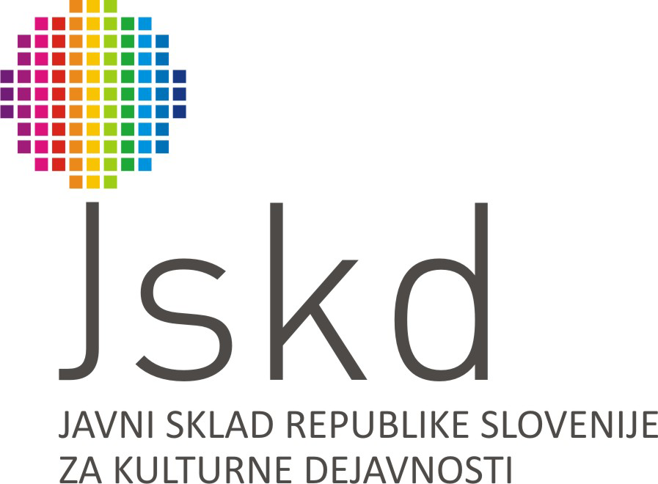
Dogodek: | FOLKLORNI KIMAVČEVI VEČERI 2017 IN CELOVEČERNI KONCERT HRVAŠKEGA FOLKLORNEGA ANSAMBLA LADO |  |  |  | Datum: |  |  | 15. – 17. 9. 2017
NA PTUJ PRIHAJA VRHUNSKI FOLKLORNI ANSAMBEL LADO
- Na festivalu Folklorni kimavčevi večeri bo nastopilo šest odličnih slovenskih folklornih skupin in vrhunski profesionalni ansambel ljudskih plesov in pesmi s Hrvaške Lado
- Festival napoveduje Teden ljubiteljske kulture 2018, ki bo posvečen nesnovni kulturni dediščini

PTUJ - Med 15. in 17. septembrom se bodo na Ptuju v organizaciji Območne izpostave JSKD Ptuj že sedmič zapovrstjo odvili Folklorni kimavčevi večeri, festival, namenjen predstavitvi lokalnih folklornih skupin, tradicije in običajev ljudske kulturne dediščine. Poseben gost festivala bo mednarodno priznan hrvaški folklorni ansambel Lado, ki se bo slovenskemu občinstvu predstavil 16. septembra ob 19.30 v športni dvorani OŠ Ljudski vrt na Ptuju. Gre za enega najboljših profesionalnih folklornih ansamblov na svetu, katerega spektakularni nastopi so paša za oči in ušesa. Festival Folklorni kimavčevi večeri hkrati napoveduje temo prihodnjega Tedna ljubiteljske kulture (TLK), ki ga bo JSKD organiziral maja 2018 in ki bo posvečen nesnovni kulturni dediščini. Prihodnje leto bo namreč evropsko leto kulturne dediščine, del katere je tudi pogosto spregledani del nesnovne kulturne dediščine.
Folklorni kimavčevi večeri so mednarodni festival ljudske kulturne dediščine, na katerega so vsako leto vabljene folklorne skupine, skupine ljudskih pevcev in ljudskih godcev, ki poustvarjajo in predstavljajo avtentične plese, pesmi, glasbo in običaje regije, v kateri delujejo. Nastopi temeljijo na podajanju in predstavljanju preteklosti skozi umetnost, zaradi česar se ohranja zavest in pomembnost naše zgodovine. V šestih letih je festival gostil več kot 14 mednarodnih folklornih skupin ter 12 skupin iz Slovenije.
Na letošnjem festivalu se bodo predstavile vrhunske domače folklorne skupine: Akademska folklorna skupina France Marolt iz Ljubljane, Akademska folklorna skupina Študent iz Maribora, Folklorna skupina KD Podgorci, Folklorna skupina FD »Rožmarin« Dolena, Folklorna skupina FD Lancova vas in Tamburaši iz Cirkulan ter profesionalni ansambel ljudskih plesov in pesmi iz Hrvaške Lado. Cena vstopnice za koncert ansambla Lado je 12 evrov, na dan prireditve 15 evrov.
Ansambel ljudskih plesov in pesmi Hrvaške Lado je skupina 38 vrhunskih plesalcev, ki so hkrati tudi izvrstni pevci in se iz plesnega ansambla zlahka spremeni v reprezentativni folklorni zbor, 14 odličnih glasbenikov pa preigrava na 80 ljudskih in klasičnih instrumentov. Ansambel Lado ima edinstveno zbirko 1200 izvirnih narodnih noš izjemne vrednosti, zato je vsak njihov nastop svojevrstna revija hrvaške tradicionalne oblačilne kulture. Lado je leta 2002 predstavljal Evropo na VI. Svetovnem simpoziju zborovske glasbe v Minneapolisu in nastopal na mnogih svetovnih odrih in koncertnih podijih, od Royal Albert Hall v Londonu do newyorškega Broadwaya, prav tako pa tudi v številnih mednarodnih opernih hišah, na festivalih, svetovnih razstavah, olimpijskih igrah. Za svoje delo in spodbujanje ljudske dediščine je zbor prejel tudi številne nagrade in priznanja, med drugim nagrado Porin za življenjsko delo leta 2002 in plaketo predsednika Republike Hrvaške za 60 let umetniškega delovanja leta 2009.
Program festivala in fotografije najdete v priponki. Več informacij o ansamblu Lado na http://www.lado.hr
Dodatne informacije:
Iva Ferlinc, vodja območne izpostave JSKD Ptuj,
kontakt: iva.ferlinc@jskd.si / 040 720 986

